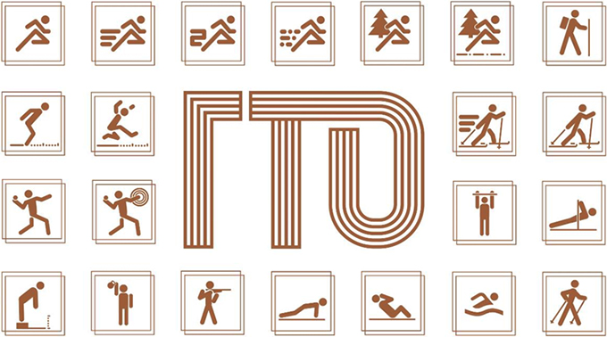

Что такое ГТО?
Всероссийский физкультурно-спортивный комплекс «Готов к труду и обороне» (ГТО) – это нормативная основа физического воспитания населения страны, нацеленная на развитие массового спорта.
Предложение ввести всесоюзные испытания «Готов к труду и обороне» поступило в 1930 году, а ещё через год был сформирован первый комплекс ГТО, включавший 21 норматив.
Возродили комплекс «Готов к труду и обороне» в 2014 году. Был утвержден новый перечень испытаний, разработаны нормативы, а также дизайн знаков отличия. Их три: золотой, бронзовый, серебряный.
Кто может выполнить нормативы?
Выполнить нормативы могут все жители страны в возрасте от 6 лет и старше, систематически занимающиеся спортом, в том числе самостоятельно, и имеющие медицинский допуск. Комплекс ГТО включает в себя 11 возрастных групп.
Нормативы и количество испытаний меняются в зависимости от пола и возраста жителей. Например, проверить туристические навыки и сдать стрельбу можно с 11 до 59 лет, а пройти испытания по самообороне без оружия только с 13 до 29 лет. Вместе с тем некоторые дисциплины обязательны для всех: это наклон вперёд и бег (смешанное передвижение).
Что ребятам нужно для участия:
Желающие выполнить нормативы комплекса ГТО, и имеющие основную медицинскую группу для занятий физической культурой должны оформить соответствующее медицинское заключение с указанием группы здоровья у педиатра.
Лицам, которым по результатам диспансеризации или профилактического медицинского осмотра установлена III или IV группа здоровья, для допуска к выполнению нормативов комплекса ГТО потребуется осмотр врача по спортивной медицине и проведение дополнительного обследования.

Как зарегистрироваться для участия?
Чтобы выполнить нормативы ГТО, нужно зарегистрироваться на сайте. Каждому участнику присваивается личный уникальный идентификационный номер. Заявку на выполнение испытаний можно подать в электронном виде или непосредственно в центре тестирования. Для допуска к испытаниям необходимо предоставить документ, удостоверяющий личность, и медицинский допуск от врача.
После успешного выполнения необходимого количества испытаний соответствующей ступени (определяется в зависимости от возрастной категории) сводный протокол направляется в автоматизированную информационную систему ГТО, где происходит его обработка и выгрузка соответствующим образом.
Зачем это нужно?
Введение комплекса «Готов к труду и обороне» способствует улучшению физической подготовки жителей и в целом развитию массового спорта.
Абитуриенты, имеющие золотой, серебряный или бронзовый знак ГТО, могут получить дополнительные баллы к ЕГЭ при поступлении в вуз. А студенты с такими знаками могут претендовать на повышенную академическую стипендию. Окончательное решение принимает администрация учебного заведения.
Какие нормативы сдаются на первой ступени?
Нормативы делятся на два вида обязательные и по выбору.
Обязательные:
- Челночный бег 3*10м. или бег 30м.;
- Подтягивание из виса на высокой перекладине (только для мальчиков);
*или подтягивание из виса лежа на низкой перекладине 90см.
*или сгибание и разгибание рук в упоре лежа на полу
- Наклон вперед из положения стоя на гимнастической скамье;
По выбору:
- Прыжок в длину с места толчком двумя ногами;
- Метание теннисного мяча в цель, дистанция 6 м.;
- Поднимание туловища из положения лежа на спине;
- Бег на лыжах на 1 км. или бег (смешанное передвижение) 1 км.;
- Плавание на 25м.
